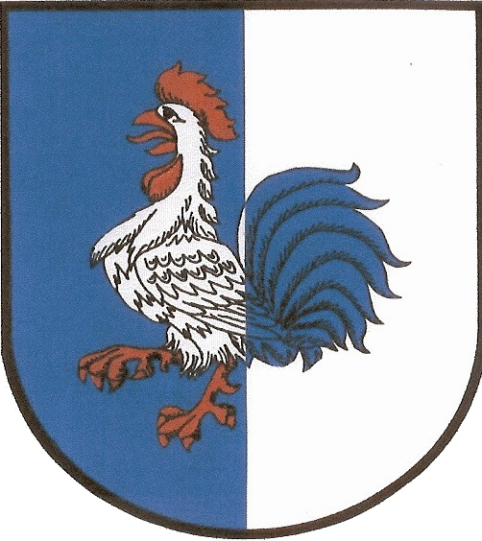
Obec Libčany

Libčany 80, 50322

tel. 495 585 127
e-mail: obec.libcany@worldonline.cz

Návrh rozpočtu obce Libčany na rok 2011

I. Příjmy obce Libčany 2011
Paragraf | Položka | Text | Částka v tis. Kč
 | 1111 | Daň z příjmu ze závislé činnosti | 1 400
 | 1112 | Daň z příjmu FO ze SVČ | 500
 | 1113 | Daň z příjmu FO z kapitál.výnosů | 100
 | 1121 | Daň z příjmu PO | 1 500
 | 1211 | Daň z přidané hodnoty | 3 100
 | 1337 | Popl.za likvidaci komunál.odpadu | 370
 | 1341 | Poplatek ze psů | 20
 | 1361 | Správní poplatky | 20
 | 1511 | Daň z nemovitostí | 1 100
 | 4112 | Neinv. přijaté transfery ze SR | 527,35
 | 4121 | Neinv. přijaté transfery od obcí | 950
3399 |  | Ostatní záležitosti kult. církví a sděl.prostř. | 30
3429 |  | Ostatní zájmová činnost a rekreace | 50
3612 |  | Bytové hospodářství | 460
3613 |  | Nebytové hospodářství | 90
3632 |  | Hřbitov | 10
3639 |  | Komunální služby a územní rozvoj | 12
3722 |  | Sběr a svoz komunálních odpadů | 20
3725 |  | Využívání a zneškodňování kom. odpadů | 50
3745 |  | Péče o vzhled obcí a veřejnou zeleň | 20
6171 |  | Činnost místní správy | 30
6310 |  | Obecné příjmy a výdaje z fin. operací | 10
Příjmy 2011 celkem |  |  | 10 369,35
II. Výdaje obce Libčany 2011
Paragraf | Položka | Text | Částka v tis. Kč
2212 |  | Silnice | 200
2219 |  | Ostat.pozemní komunikace, chodníky | 50
3113 |  | Základní školy | 2 200
3314 |  | Provoz knihovny | 30
3330 |  | Příspěvek církvím | 20
3341 |  | Rozhlas a televize | 10
3399 |  | Ostatní záležitosti kult. církví a sděl.prostř. | 200
3419 |  | Ostatní tělovýchovná činnost | 280
3429 |  | Ostatní zájmová činnost a rekreace | 50
3612 |  | Bytové hospodářství | 160
3613 |  | Nebytové hospodářství | 50
3631 |  | Veřejné osvětlení | 300
3632 |  | Hřbitov | 50
3635 |  | Územní plán | 10
3639 |  | Komunální služby a územní rozvoj | 50
3721 |  | Sběr nebezp.odpadů | 30
3722 |  | Sběr a svoz komunálních odpadů | 650
3745 |  | Péče o vzhled obcí a veřejnou zeleň | 800
5512 |  | Požární ochrana | 100
6112 |  | Zastupitelstva obcí | 750
6171 |  | Činnost místní správy | 850
6310 |  | Obecné příjmy a výdaje z fin. operací | 15
Výdaje 2011 celkem |  |  | 6 855
III. Financování
Paragraf | Položka | Text | Částka v tis. Kč
 | 8115 | Změna stavu krátkod. prostř. na účtech | -3 514,35
Financování 2011 celkem |  |  | -3 514,35

Vyvěšeno dne: 23.11 2010

Sejmuto dne: 8.12. 2010

Schváleno na zasedání zastupitelstva obce Libčany dne 8.12. 2010.

